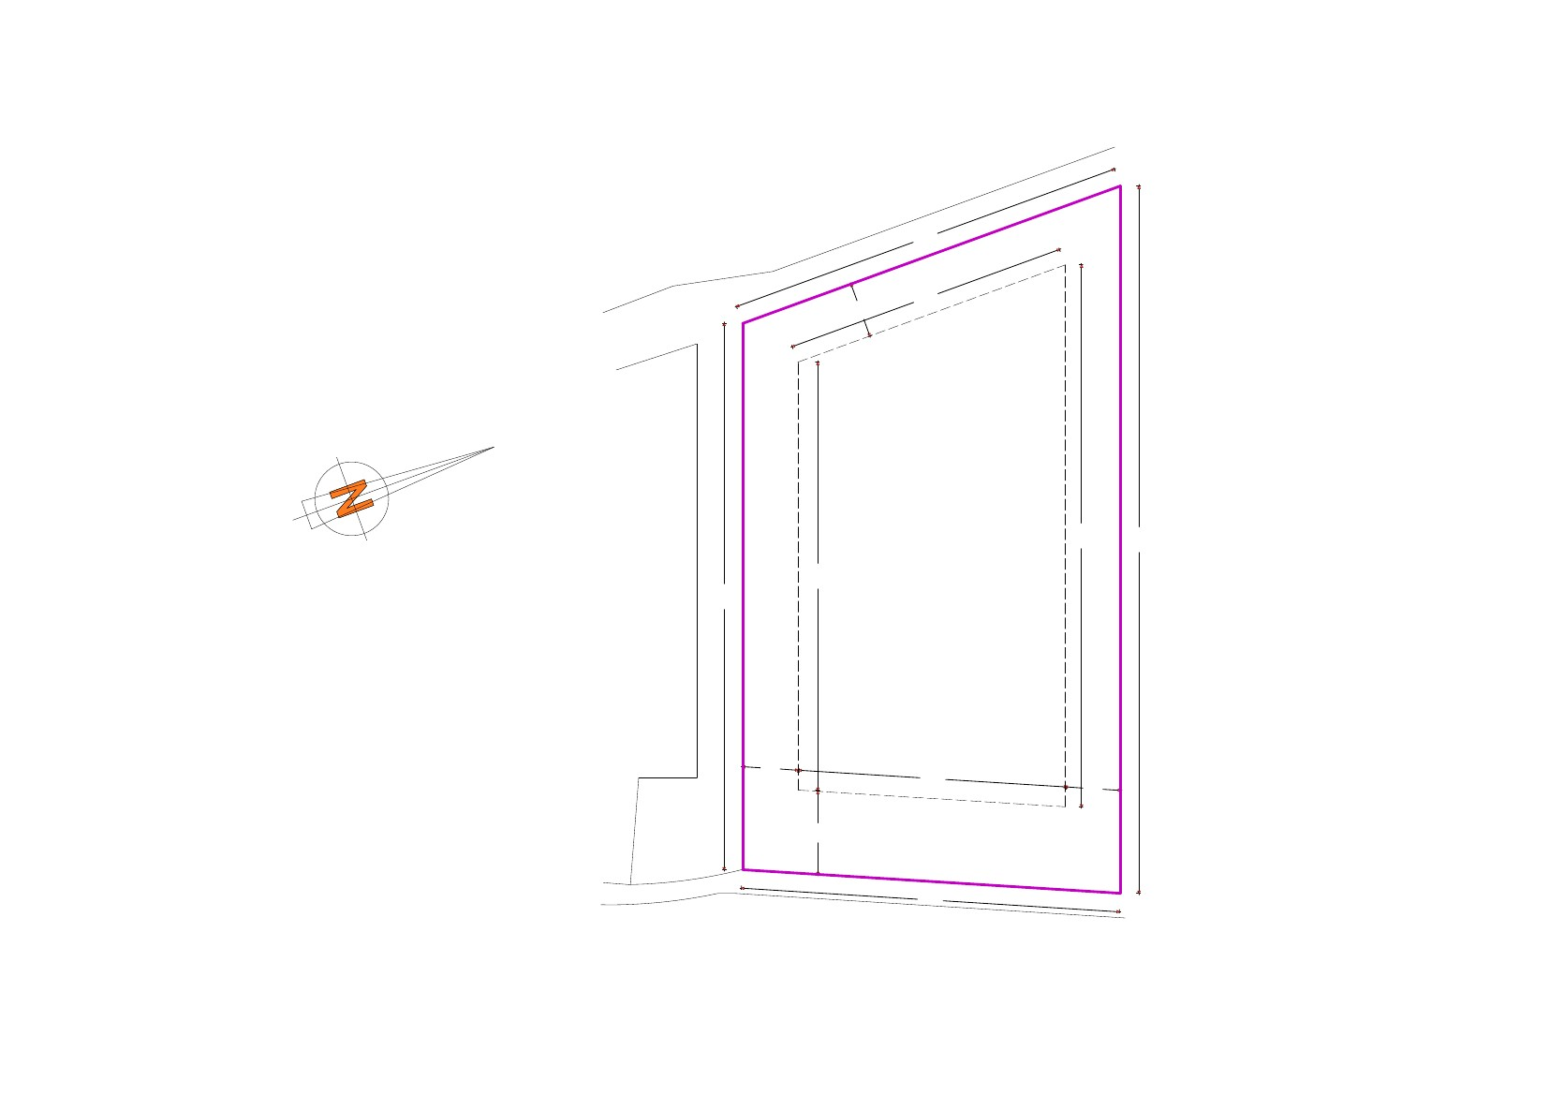
NOTA : les présents plans sont exclusivement destinés
à la demande de permis de construire. Ils ne sont pas des
plans d'exécution et ne peuvent donc en aucun cas être
directement utilisés pour réaliser la construction.
Ils sont notre propriété intellectuelle, la reproduction est interdite.
52.30
MU
OM
IN CMCHE3,63
NAL
4
52.47
52.54
52.57
52.89
52.93
52.77
6,00
630,8
53.12
52.94
58,79
59,25
46,42
2800 m²
53.40
53.50
53.61
53.46
Surf / T = 2800 m²
53.70
76,73
6,01
29,06
6,01
54.29
53.84
53.77
54.48
41,08
53.83
54.34
RUE DES FROMENTEAUX
DEPARTEMENT DE LA LOIRE ATLANTIQUE
COMMUNE DE MAISDON SUR SEVRE
44690
Z.A. " LES FROMENTEAUX"
PC 2
ETAT ACTUEL - ECHELLE 1/400
PC 2a - FOLIO 4 - 15
PLAN DE MASSE
9,00

